Этих дней не смолкнет слава
В этом году наша страна отмечает 75 лет Великой Победы. Я хочу рассказать о своем прадедушке, который внес свой вклад в эту Победу.
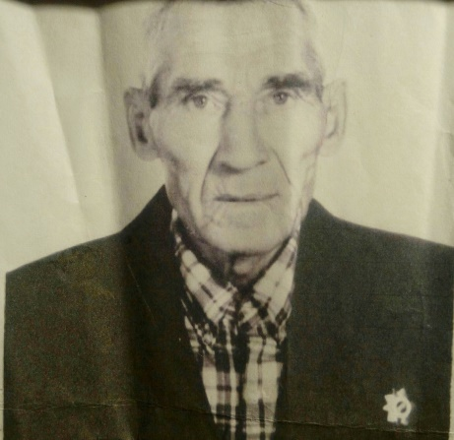
Мой прадед, Капустников Василий Тимофеевич, родился 10 февраля 1924 года в деревне Гулынки Милославского района Рязанской области. Закончил 4 класса. После этого работал, всячески пытался помочь своей семье. В 1942 году приступил к службе. Служил прадедушка на Белорусском фронте, был телефонистом. Связь во время войны была чрезвычайно важна, зачастую именно она влияла на исход боевой операции. Ему часто приходилось ползти под обстрелом с большой катушкой за спиной.
Прадед был дважды ранен: в голову, в феврале 1944 года, в феврале 1945 года – достаточно серьезное огнестрельное ранение в грудь. Его родственники неоднократно отмечали некоторый парадокс: особенный месяц февраль, именно тогда он был рожден, ранен в первый раз, ровно через год- во второй. С войны Василий Тимофеевич вернулся живым.
Таким образом, я хочу сказать, что нельзя недооценивать и забывать тех, кто ковал Победу. Когда я слышу о людях, защищавших свою Родину в такое тяжелое время, меня переполняет чувство гордости. Мы должны быть благодарны им за подаренный мир.

